

**LW 1202**

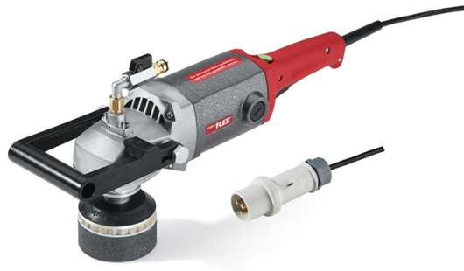

|  |  |  |  |  |  |  |  |  |  |  |  |  |  |  |  |  |
| --- | --- | --- | --- | --- | --- | --- | --- | --- | --- | --- | --- | --- | --- | --- | --- | --- |
| |  | | --- | | Technische attributen | | Max. slijpschijf-Ø | 130 mm | | Onbelast toerental | 1750 /min | | Opgenomen vermogen | 1600 Watt | | Afgegeven vermogen | 1040 Watt | | Gewicht | 5,1 kg |  |  | | --- | | Basisuitrusting | | 1 beugelhandgreep | 258.639 | | 1 steeksleutel SW 17 | 106.461 | |
| 1600 Watt natslijpmachine met stekker voor isolatie van transformator, 130 mm   * Centrale watertoevoer d.m.v. de tandwielas: voor het nat slijpen van graniet en marmer * Snelkoppeling uit messing: voor ½”- waterslang * MVG-metaal-kunststofbehuizing: duurzaam en robuust * Omloopstekker: enkel te gebruiken op een scheidingstransformator. Om veiligheidsredenen enkel te gebruiken indien aangesloten op FLEX TT 2000 scheidingstransformator * Gereedschapsopname: M 14 * Deze machine is ook verkrijgbaar in 110 V | |